Лабораторная работа №1
Код программы:
static int firstLaboratory()
{
for (; ; )
{
Console.WriteLine("Меню\n1 - Решения первого задания\n2 - Решение второго задания" +
"\n3 - Решение третьего задания\n0 - Выход");
Console.Write("Выберите действие: ");
try
{
int choice = Convert.ToInt32(Console.ReadLine());
switch (choice)
{
case 0: return 0;
case 1:
Console.Write("Введите числа a: ");
double a = Convert.ToDouble(Console.ReadLine());
Console.Write("Введите числа b: ");
double b = Convert.ToDouble(Console.ReadLine());
Console.Write("Введите числа h: ");
double h = Convert.ToDouble(Console.ReadLine());
TableCOUT(a, b, h); break;
case 2:
Console.Write("Введите число: ");
int n = Convert.ToInt32(Console.ReadLine());
Console.WriteLine(Task2(n)); break;
case 3:
Console.Write("Введите число e < 1: ");
double e = Convert.ToDouble(Console.ReadLine());
Task3(e);
break;
default:
Console.WriteLine("Недоступная опция повторите выбор\n"); break;
}
}
catch (FormatException)
{
Console.WriteLine("Ошибка типа данных попробуйте ещё раз\n");
continue;
}
}
}
static double Task1(double x)
{
if (((x * x) + 1) + Math.Log(x / 2) == 0 || x / 2 <= 0) { return 0; }
return (2 / (x * x + 1) + Math.Log(x / 2));
}
static void TableCOUT(double a, double b, double h)
{
if ((a > b) && (h < 0)) {
for (; a > b; a += h) {
if (Task1(a) == 0)
{
Console.Write(Math.Round(a, 3) + "\t | " + "___" + "\n");
}
else
{
Console.Write(Math.Round(a, 3) + "\t | " + Math.Round(Task1(a), 3) + "\n");
}}}
else if ((a < b) && (h > 0)) {
for (; a < b; a += h) {
if (Task1(a) == 0)
{
Console.Write(Math.Round(a, 3) + "\t | " + "___" + "\n");
}
else
{
Console.Write(Math.Round(a, 3) + "\t | " + Math.Round(Task1(a), 3) + "\n");
}}}
else { Console.Write("Недопустимый шаг\n"); }
}
static int Task2(int n)
{
int result = 0;
for (int i = 1; i <= (2 * n - 1); i+=2)
{
result += Factorial(i);
}
return result;
}
static int Factorial(int x)
{
switch (x) {
case 0: return 1;
case 1: return 1;
default:
int fact = 1;
for (int i = 1; i < x; i++)
{
fact *= (i + 1);
}
return fact;
}
}
static void Task3(double e) {
double sum = 0, a = 1;
Console.WriteLine("Слагаемые: ");

int n = 1;
for (;a>e;++n) {
a = Math.Pow(3, n + 1) / Factorial(n + 2);
sum += a;
Console.WriteLine($"n = {n:D2}\ta = {a:F4} s = {sum:F8}");
}n -= 1;

Console.WriteLine(
"Значение суммы ряда " + Math.Round(sum, 4) +
"\nКоличество слагаемых: " + n + "\n");
}

Лабораторная работа №2
«Обработка массивов»
Задание 1. Обработка одномерных массивов8 - Вариант
Z(N) | Расположите в массиве R сначала положительные, а затем отрицательные элементы массива Z

Код программы:
static int secondLaboratory()
{
for (; ; )
{
Console.WriteLine("Меню\n1 - Решения первого задания\n2 - Решение второго задания" +
"\n0 - Выход");
Console.Write("Выберите действие: ");
try
{
int choice = Convert.ToInt32(Console.ReadLine());
switch (choice)
{
case 0: return 0;
case 1:
Task21(); break;
case 2:
Task22(); break;
default:
Console.WriteLine("Недоступная опция повторите выбор\n"); break;
}
}
catch (FormatException)
{
Console.WriteLine("Ошибка типа данных попробуйте ещё раз\n");
continue;
}
}
}
static int Task21()
{
Random randomeNum = new Random();
Console.Write("\nВведите N: ");
int N = Convert.ToInt32(Console.ReadLine());
int[] Z = new int[N];
int[] R = new int[N];
for (int i = 0; i < N; i++)
{
Z[i] = randomeNum.Next(-4, 4);
}

Console.WriteLine("Изначальный массив:");
for (int i = 0; i < N; i++)
{
Console.Write(Z[i] + " ");
}

///////
int k = 0;
for (int i = 0; i < N; i++)
{
if(Z[i] > 0)
{
R[k] = Z[i];
k++;
}
}
for (int i = 0; i < N; i++)
{
if (Z[i] == 0)
{
R[k] = Z[i];
k++;
}
}
for (int i = 0; i < N; i++)
{
if (Z[i] < 0)
{
R[k] = Z[i];
k++;
}
}
///////
Console.WriteLine("\nОтсортированный массив: ");
for (int i = 0; i < N; i++)
{
Console.Write(R[i] + " ");
}
return 0;
Console.WriteLine("\n");
}
static int Task22()
{
Random randomeNum = new Random();
//Транспонировать матрицу и выведите на печать
//элементы главной диагонали и диагонали,
//расположенной под главной.Результаты
//разместите в двух строках.
int ROWS = 10;
int COLS = 8;

int[,] matrix = new int[ROWS, COLS];
int[,] temp = new int[COLS, ROWS];

for (int i = 0; i < ROWS; i++)
{
for (int j = 0; j < COLS; j++)
{
matrix[i, j] = randomeNum.Next(-100, 100);
}
}

Console.WriteLine("Изначальная матрица");
coutMatrix(matrix, ROWS, COLS);

for (int i = 0; i < COLS; i++)
{
for (int j = 0; j < ROWS; j++)
{
temp[i,j] = matrix[j,i];
}
}

Console.WriteLine("Транспонированная матрицаы\n");
coutMatrix(temp, COLS, ROWS);

Console.Write("\nГлавная диагональ: ");
for (int i = 0; i < COLS; i++)
{
Console.Write(temp[i, i] + " ");
}
Console.Write("\nДиагональ под главной: ");
for (int i = 1; i < COLS; i++)
{
Console.Write(temp[i, i - 1] + " ");
}

return 0;
}
static void coutMatrix(int[,] matrix, int ROWS, int COLS)
{
for (int i = 0; i < ROWS; i++)
{
for (int j = 0; j < COLS; j++)
Console.Write(matrix[i, j] + "\t");
Console.WriteLine();
}
Console.WriteLine();
}
///////////////////////////////////
Результат работы:
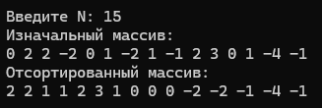

Задание 2. Обработка двумерных массивов
F (10, 8) | Транспонировать матрицу и выведите на печать элементы главной диагонали и диагонали, расположенной под главной. Результаты разместите в двух строках

static int Task22()
{
//Транспонировать матрицу и выведите на печать
//элементы главной диагонали и диагонали,
//расположенной под главной.Результаты
//разместите в двух строках.

Random randomeNum = new Random();
int ROWS = 10;
int COLS = 8;

int[,] matrix = new int[ROWS, COLS];
int[,] temp = new int[COLS, ROWS];

for (int i = 0; i < ROWS; i++)
{
for (int j = 0; j < COLS; j++)
{
matrix[i, j] = randomeNum.Next(-100, 100);
}
}

Console.WriteLine("Изначальная матрица");
coutMatrix(matrix, ROWS, COLS);

for (int i = 0; i < COLS; i++)
{
for (int j = 0; j < ROWS; j++)
{
temp[i, j] = matrix[j, i];
}
}

Console.WriteLine("Транспонированная матрицаы\n");
coutMatrix(temp, COLS, ROWS);

Console.Write("\nГлавная диагональ: ");
for (int i = 0; i < COLS; i++)
{
Console.Write(temp[i, i] + " ");
}
Console.Write("\nДиагональ под главной: ");
for (int i = 1; i < COLS; i++)
{
Console.Write(temp[i, i - 1] + " ");
}

return 0;
}

Результат работы:
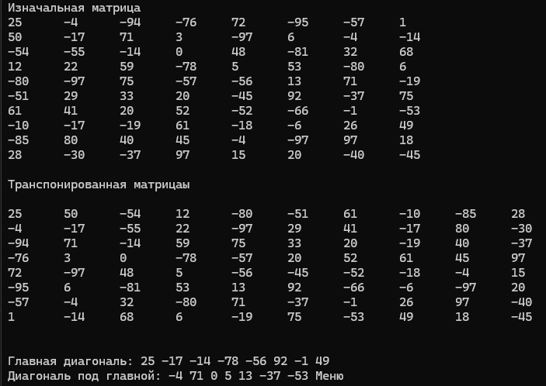

Лабораторная работа № 2 (Часть 2)
«Обработка строк»
Задание 1:
Дана строка, содержащая последовательность слов. Напечатать те слова
последовательности, которые отличны от последнего слова и удовлетворяют
следующему свойству: в слове нет повторяющихся букв.

Код программы:
static void Task23()
{
//Дана строка, содержащая последовательность слов. Напечатать те слова
//последовательности, которые отличны от последнего слова и удовлетворяют
//следующему свойству: в слове нет повторяющихся букв.

Console.Write("Введите строку: ");
string str = Console.ReadLine() ?? "";
while (string.IsNullOrWhiteSpace(str))
{
Console.Write("Пустой ввод, повторите попытку: ");
str = Console.ReadLine() ?? "";
}

List<string> words = new List<string>();

string currentWord = "";
for (int i = 0; i < str.Length; i++)
{
if (str[i] != ' ')
{
currentWord += str[i];
}
else
{
if (!string.IsNullOrEmpty(currentWord))
{
words.Add(currentWord);
currentWord = "";
}
}
}

if (!string.IsNullOrEmpty(currentWord))
{
words.Add(currentWord);
}

string lastWord = words.Count > 0 ? words[words.Count - 1] : "";

List<string> resultWords = new List<string>();

foreach (string word in words)
{
if (word != lastWord)
{
if (word.Distinct().Count() == word.Length)
{
resultWords.Add(word);
}
}
}

Console.WriteLine("Слова, удовлетворяющие условиям:");
foreach (string word in resultWords)
{
Console.WriteLine(word);
}
}
Результат раборы:
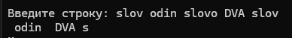

Задание 2:
Ввести строку, состоящую только из цифр и букв. Распечатать те группы цифр, в
которых цифра 7 встречается не более двух раз. Ввести строку, состоящую только из цифр и букв. Распечатать те группы цифр, в
которых цифра 7 встречается не более двух раз.

static void Task24()
{
//Ввести строку, состоящую только из цифр и букв.Распечатать те группы цифр, в
//которых цифра 7 встречается не более двух раз.
// Ввод строки

string input;
while (true)
{
Console.WriteLine("Введите строку, состоящую из цифр и букв:");
input = Console.ReadLine() ?? "";

for (int i = 0; i < input.Length; i++)
{
if (!char.IsLetterOrDigit(input[i]))
{
Console.WriteLine("В строке есть символ не являющийся цифрой или буквой\n\n");
input = "";
continue;
}
}
break;
}

int SevenNumCounter = 0;
string temp = "";
bool isDigitCol = false;
for (int i = 0; i < input.Length; i++)
{
if (char.IsDigit(input[i])) {
temp += input[i];
isDigitCol = true;
if (input[i] == '7')
{
SevenNumCounter += 1;
}
if (i == input.Length - 1) {
if (SevenNumCounter < 3)
{
Console.Write(temp + " ");
}
}
}
else if (isDigitCol)
{
if (SevenNumCounter < 3)
{
Console.Write(temp + " ");
}
SevenNumCounter = 0;
temp = "";
isDigitCol = false;
}
}
}
Результат:
